



รายงานผลการปฏิบัติราชการ
(Government Performance Report)
ประจำเดือน มกราคม ๒๕6๘
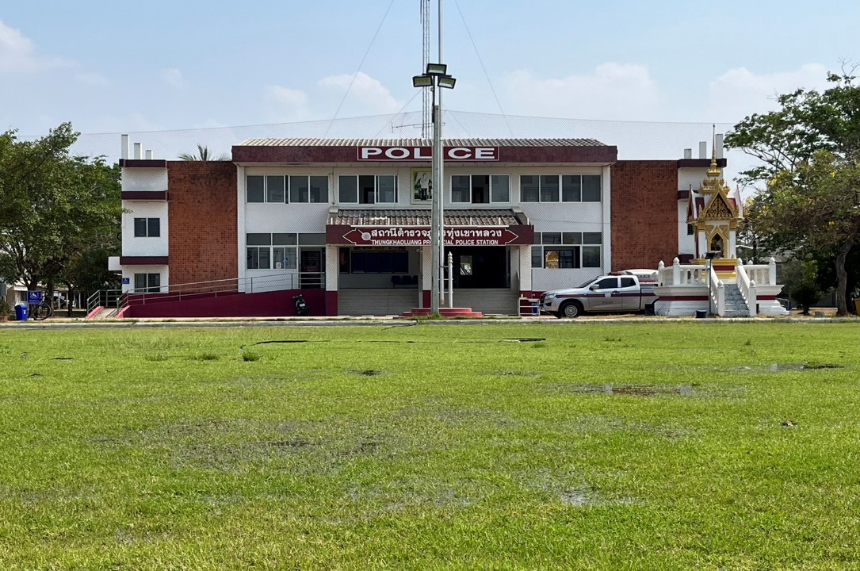

สถานีตำรวจภูธรทุ่งเขาหลวง
-

ข้อมูล ณ วันที่ 31 มีนาคม2568

บันทึกข้อความ
ส่วนราชการ สภ.ทุ่งเขาหลวง จว.ร้อยเอ็ด โทร.๐-๔๓ ๕๕๗ ๐๐๒
ที่ ๐๐๑๙(รอ).๙(22)/- วันที่ 4 กุมภาพันธ์ 2568
เรื่อง รายงานผลการปฏิบัติราชการประจำเดือน ม.ค.2568

เรียน ผกก.สภ.ทุ่งเขาหลวง

ตามคำสั่ง สภ.ทุ่งเขาหลวง ที่ ๑๑ /2567 ลงวันที่ 3 ต.ค.2567 เรื่อง การรายงานผลการปฏิบัติหน้าที่ราชการประจำเดือนของ สภ.ทุ่งเขาหลวง โดยให้แผนกงานในสังกัดรวบรวมรายงานผลการปฏิบัติราชการประจำเดือนของปีงบประมาณ 2568 (ต.ค.2567 ถึง ก.ย.2568) รวบรวมส่งงานอำนวยการรายงานผู้บังคับบัญชาทราบเพื่อนำสรุปผลการดำเนินการ การแก้ไขปรับปรุง ให้เป็นไปตามนโยบาย ตร. และผู้บังคับบัญชาหน่วยต่างๆ ที่ได้สั่งปฏิบัติ ความละเอียดแจ้งอยู่แล้ว นั้น
ดังนั้น งานอำนวยการ จึงขอเรียนรายงานผลการปฏิบัติราชการประจำเดือน ม.ค.2568 แผนกงานต่างๆ ของ สภ.ทุ่งเขาหลวง เรียนมายังท่านเพื่อโปรดทราบเพื่อแก้ไขและสั่งการ ต่อไป

จึงเรียนมาเพื่อโปรดพิจารณา


พ.ต.ท.
( ทินนิกร จันทโยธา )
สว.อก.สภ.ทุ่งเขาหลวง
-ทราบ
-งานอำนวยการรวบรวมผลการดำเนินงานในรอบเดือน ม.ค.2568 เพื่อเป็นข้อมูลและแนวทางการปรับปรุงแก้ไขการบริหารงานทุกแผนกงานให้เป็นไปตามนโยบายของผู้บังคับบัญชาที่กำหนดต่อไป
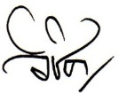

พ.ต.อ.
( วิชิต ศรีสุนารถ )
ผกก.สภ.ทุ่งเขาหลวง
4 ก.พ.2568

(สำเนา)


คำสั่งสถานีตำรวจภูธรจังหาร
ที่ 129/2567
เรื่อง การรายงานผลการปฏิบัติหน้าที่ราชการประจำเดือนของสถานีตำรวจภูธรทุ่งเขาหลวง
*********

ตามนโยบาย พลตำรวจเอก กิตติ์รัฐ พันธุ์เพชร์ ผู้บัญชาการตำรวจแห่งชาติ ได้กำหนดแนวทาง
10 แนวทางในการบริหารงานของสำนักงานตำรวจแห่งชาติ และ พลตำรวจโท ฉัตรชัย สุรเชษฐพงษ์ ผู้บัญชาการตำรวจภูธรภาค 4 ได้กำหนดแผนยุทธศาสตร์สำหรับการปฏิบัติของข้าราชการตำรวจในสังกัดตำรวจภูธรภาค 4 ตลอดถึงการจัดทำรายงานผลการปฏิบัติราชการประจำทุกเดือนของสถานีตำรวจภูธรทุ่งเขาหลวง นั้น
ดังนั้น เพื่อให้การปฏิบัติเป็นไปด้วยความเรียบร้อย เกิดผลดีต่อการบริหารงานราชการและการปฏิบัติหน้าที่ของข้าราชการตำรวจสถานีตำรวจภูธรทุ่งเขาหลวงเกิดประสิทธิภาพสูงสุดตามนโยบายผู้บังคับบัญชาจึงมอบหมาย ให้แต่ละงานต่างๆ ดำเนินการปฏิบัติและรายงานผลการปฏิบัติในแต่ละรอบเดือน รวมถึงข้อขัดข้องปัญหา อุปสรรค ให้ผู้กำกับการสถานีตำรวจภูธรทุ่งเขาหลวงทราบผ่านงานอำนวยการ ให้พันตำรวจโท ทินนิกร จันทโยธา สารวัตรอำนวยการ สถานีตำรวจภูธรทุ่งเขาหลวง เป็นผู้รวบรวมเสนอในการแก้ไขสั่งการ โดยให้ถือปฏิบัติตามคำสั่งนี้โดยเคร่งครัด ต่อไป รายละเอียดการดำเนินการตามผนวก ก.ท้ายคำสั่งนี้

ทั้งนี้ ตั้งแต่บัดนี้เป็นต้นไป

สั่ง ณ วันที่ 3 ตุลาคม พ.ศ. ๒๕๖7

พันตำรวจเอก
( วิชิต ศรีสุนารถ )
ผู้กำกับการสถานีตำรวจภูธรทุ่งเขาหลวง

รายงานผลการปฏิบัติประจำเดือนมกราคม
ประจำปีงบประมาณ2568
สภ.ทุ่งเขาหลวง

ภารกิจงานป้องกันปราบปราม
ประจำเดือน ม.ค.256๘

เมื่อวันที่ 15 ม.ค.256๘ พ.ต.ท.พันธ์ชัย สุวรรณศรี สวป.สภ.ทุ่งเขาหลวง พร้อมด้วย ร.ต.อ.ประครอง วงศ์อามาตย์ รอง สว.ฯ และ สายตรวจ ออกตรวจตรา รักษาความปลอดภัยบริเวณร้านสะดวกซื้อ หมู่บ้านเทอดไทย ต.ทุ่งเขาหลวง อ.ทุ่งเขาหลวง จ.ร้อยเอ็ด

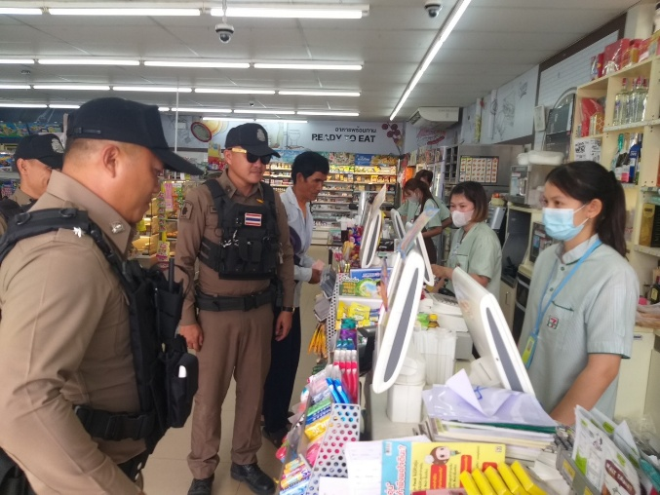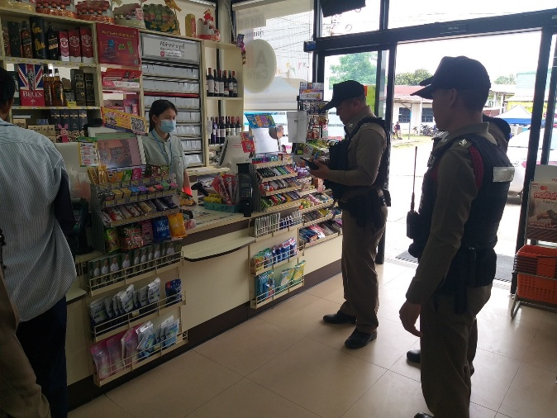

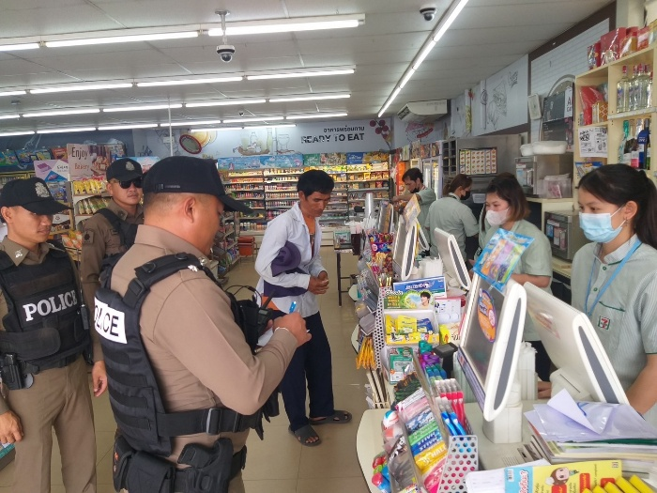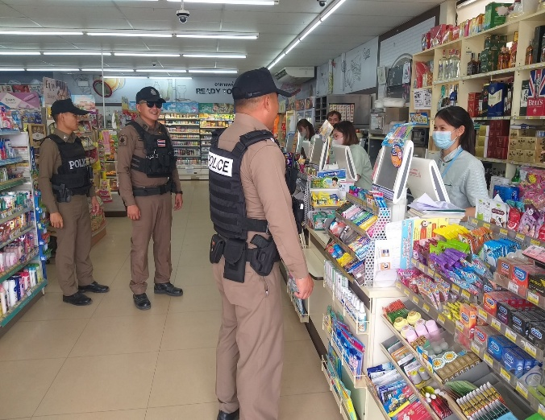

ภารกิจงานจราจร
ประจำเดือน ม.ค.256๘

เมื่อวันที่ 2 มกราคม2568 เวลา08.00 น.พ.ต.ท.พันธ์ชัย สุวรรณศรี สวป.สภ.ทุ่งเขาหลวง ได้ปล่อยแถวชุดปฏิบัติการจราจร เพื่ออำนวยความสะดวกด้านการจราจรให้แก่พี่น้องประชาชน ช่วงเทศกาลปีใหม่2568

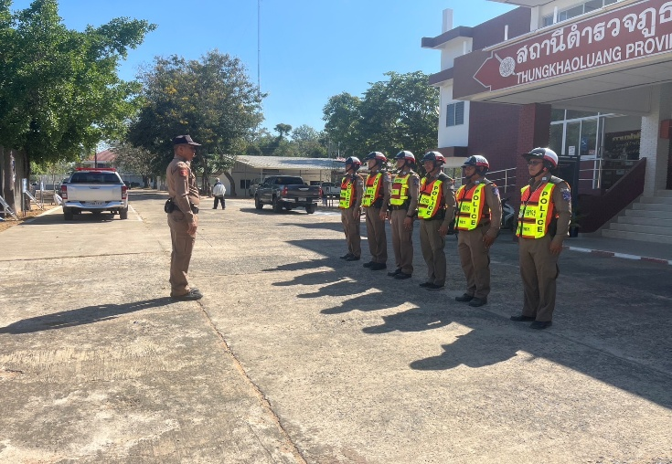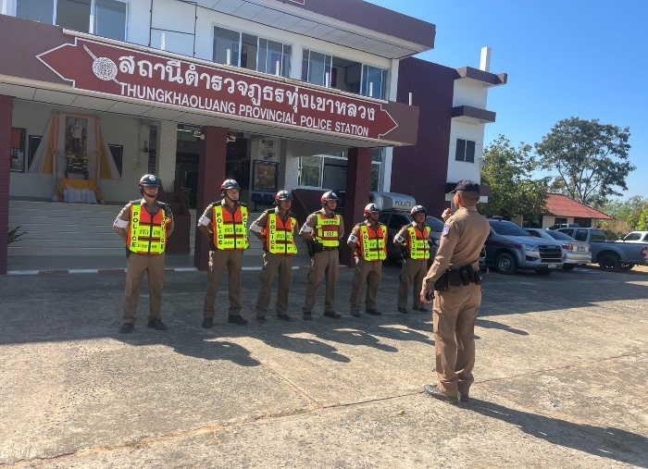

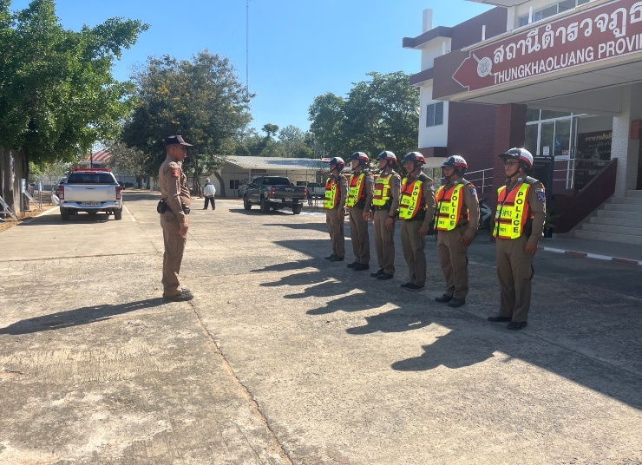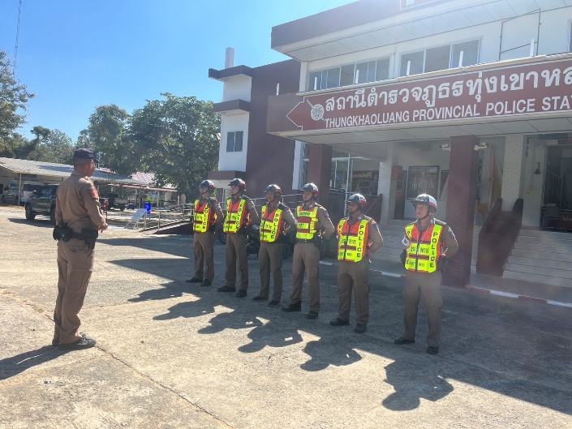

ภารกิจงานสืบสวน
ประจำเดือน ม.ค.256๘

เมื่อวันที่17 ม.ค. 2568 ภายใต้การอำนวยการของ พ.ต.อ.วิชิต ศรีสุนารถ ผกก.สภ.ทุ่งเขาหลวง สั่งการให้ พ.ต.ท.ศุภชัย ทีโย รอง ผกก.สส.ฯ พร้อมชุดปฏิบัติการสืบสวน สภ.ทุ่งเขาหลวง ได้ลงพื้นที่จับกุมผู้ต้องหา เสพยาเสพติดให้โทษประเภท1(เมทแอมเฟตามีน) จึงได้จับกุมนำตัวส่ง พนักงานสอบสวน สภ.ทุ่งเขาหลวง ต่อไป

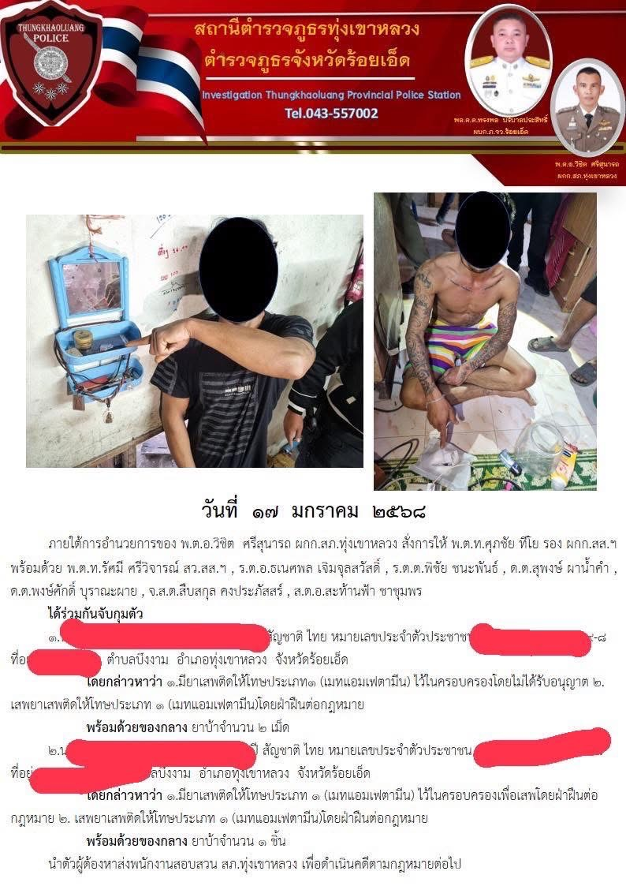

ภารกิจงานสอบสวน
ประจำเดือน ม.ค.256๘

เมื่อวันที่ 15 ม.ค.2568 พ.ต.ท.นิติภัทร ชุมพล สว.(สอบสวน) สภ.ทุ่งเขาหลวง พร้อมเจ้าหน้าที่เก็บรักษาของกลาง ได้ตรวจเช็คความเรียบร้อย ภายในห้องเก็บรักษาของกลาง ณ สภ.ทุ่งเขาหลวง

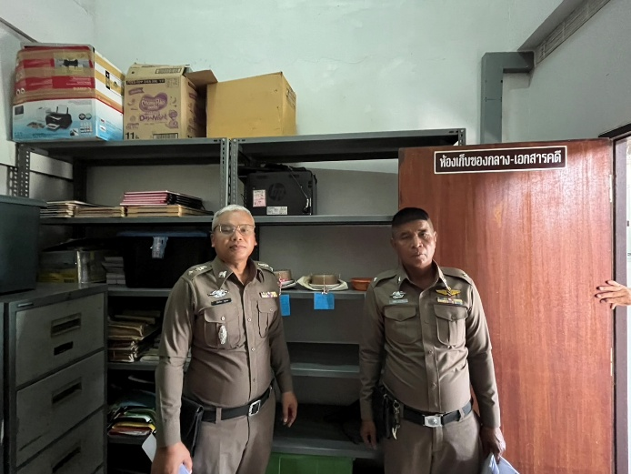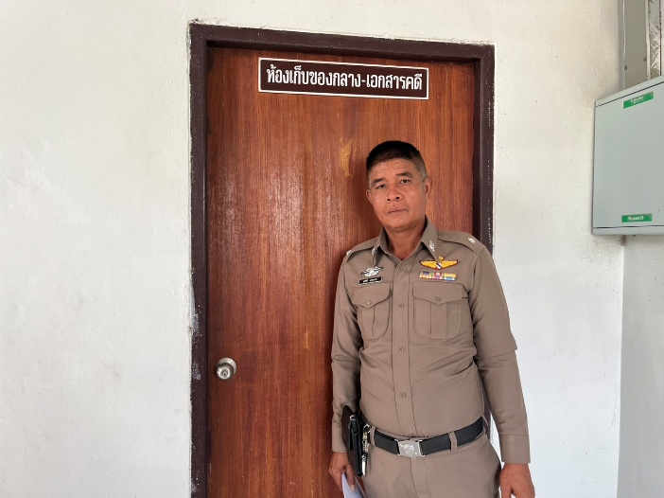

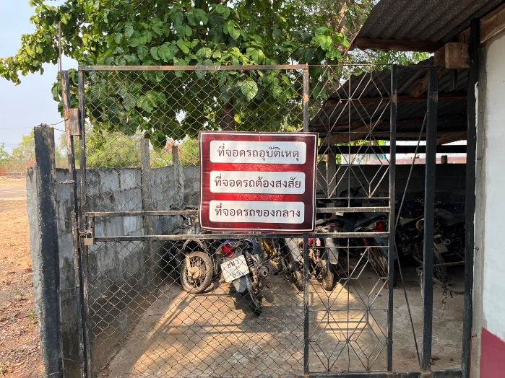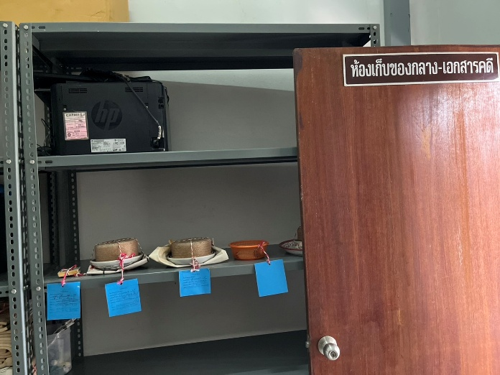

ภารกิจงานอำนวยการ
ประจำเดือน ม.ค.256๘

วันนี้ 11 มกราคม 2568 พ.ต.อ.วิชิต ศรีสุนารถ ผกก.สภ.ทุ่งเขาหลวง, พ.ต.ท.พันธ์ชัย สุวรรณศรี สวป.สภ.ทุ่งเขาหลวง พร้อมข้าราชการตำรวจสภ.ทุ่งเขาหลวง ร่วมจัดกิจกรรมวันเด็ก ณ วัดท่าสะแบง ให้เด็กๆได้เรียนรู้เรื่องอาวุธปืน การใช้ยุทธวิธีตำรวจ และเรียนรู้ถึงภัยของยาเสพติด พร้อมแจกไอศกรีมผู้มาร่วมงาน ณ วัดท่าสะแบง

